Областное государственное автономное образовательное учреждение
среднего профессионального образования
«Белгородский строительный колледж»

Методическая разработка
внеклассного мероприятия
для студентов 1 курса
«Информационная паутина»

Подготовила:
преподаватель информатики
Филатова Е.Н.

г. Белгород
2022
Викторина по информатике «Информационная паутина».

Предмет: информатика
ФИО автора: Филатова Евгения Николаевна
Участники: студенты первого курса.
Наблюдательный совет: преподаватель Филатова Е.Н.
Организация викторины: викторина проводится с использованием приложения coreapp.ai.
Цели мероприятия:
Образовательные:
- Развитие познавательного интереса к информатике;
- расширение кругозора студентов по дисциплине.
Развивающие:
- Развитие творческих способностей студентов;
- развитие интеллектуальных умений анализировать материал, выбирать главное;
- развитие навыков их неформального общения в проведении мероприятия средствами применения игровых методик.
Воспитательные:
- Воспитание умения работать в команде;
- воспитание инициативности и активности;
- воспитание упорства и настойчивости в достижении цели.
Оборудование: компьютер, мультимедийный проектор;

Ход викторины.

- Разминка.
В игре принимают участие все команды, отвечая по очереди на вопросы, если команда дает неверный ответ, то может отвечать вторая команда.
Ответ команды - 2 балла, ответ команды соперников – 1 балл.
Вопросы 1 команде
1) Наука о законах, методах и способах накопления, обработки и передачи информации. /информатика/
2) Порядковый номер байта называется, /адресом/
3) Устройство ввода информации. /клавиатура/
4) Набор символов алфавита русского языка. /кириллица/
5) Сколько байт в одном килобайте. /1024/
6) Устройство ввода в ЭВМ информации непосредственно с листа. /сканер/
7) Способ записи чисел с помощью заданного набора специальных знаков.
/система счисления/
Вопросы 2 команде
1) Универсальное электронное устройство обработки информации. /ЭВМ/
2) Специальный индикатор, указывающий позицию на экране. /курсор/
3) Способ общения программы с пользователем. /пользовательский интерфейс/
4) Центральное устройство компьютера. /процессор, системный блок/
5) Инструмент для работы программиста. /система программирования /
6) Порядковый номер символа в машинном алфавите. /код/
7) Сколько бит в одном байте. /8/
Вопросы 3 команде
1) Выводимый на экран список, из которого пользователь может выбирать нужные ему элементы. /меню/
2) Перечень файлов. /каталог/
3) Пересылка данных с носителя данных в основную память. /загрузка/
4) Поименованная область внешней памяти. /файл/
5) Программы для подключения внешних устройств. /драйверы/
6) Совокупность программ, хранящихся на всех устройствах долговременной памяти компьютера. /программное обеспечение /
7) Небольшая программа, которая может приписывать себя к другим программам. /вирус/
- Выполнения заданий в приложении coreapp.ai.
Задание 1:
Единица измерения информации:
а) бит;
б) бот;
в) символов;
г) цифра.
Задание 2:
Обработка информации – это процесс ее:
а) преобразования из одного вида в другой в соответствии с формальными правилами;
б) интерпретации (осмысления) при восприятии;
в) преобразования к виду удобному для передачи.
Задание 3. Адресуемый элемент памяти?
Ответ: ячейка
Задание 4. Назовите "антипод" для слова «клиент».
Ответ: сервер
Задание 5. Текст, содержащий связи с текстом других документов.
Ответ: гипертекст
Задание 6. Основной элементной базой ЭВМ четвертого поколения являются:
а) СБИС (микропроцессоры);
б) полупроводники;
в) электромеханические схемы;

Задание 7. Заполни пропуски
Информатика - это наука о структуре и [1] информации, способах сбора, обработки, [2] и передачи информации с помощью [3].
Ответ: 1 свойствах, 2 хранения, 3 компьютера

Задание 8. Заполни пропуски
Программное обеспечение – совокупность [1], необходимых для [2] работой компьютера и [3] с его помощью конкретных зада
Ответ: 1 программ, 2 управления, 3 выполнения

Задание 9. Находясь в корневом каталоге только что отформатированного диска, студент создал 3 каталога. Затем в каждом из созданных каталогов он создал еще по 2 каталога. Сколько всего оказалось на диске каталогов, включая корневой?

Задание 10. В классе 11112 девочки и 11002 мальчиков, сколько всего детей в классе?
а) 15
б) 12
в) 25
г) 27
Задание 11. Заполни пропуски
Разрядность – это максимальное количество [1] двоичного кода, которые могут обрабатываться и [2] одновременно.
Ответ: 1 разрядов, 2 передаваться

Задание 12. Машины первого поколения были созданы на основе:
а) электронно-вакуумных ламп;
б) транзисторов;
в) зубчатых колес.
Задание 13. Указать последовательность единиц измерения информации в порядке возрастания. ( байт, килобайт, бит, мегабайт).

Задание 14. Запишите полное имя файла Письмо.txt
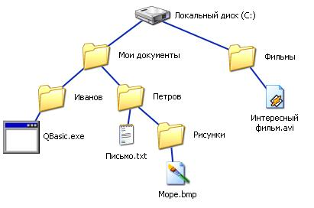

Задание 15. И семейный, и военный, и файловый
Ответ: архив

Задание 16. Начинающий пользователь
Ответ: чайник

Задание 17. Решить ребус

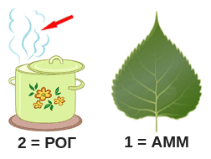

Ответ: программиста
Задание 18. Решить ребус
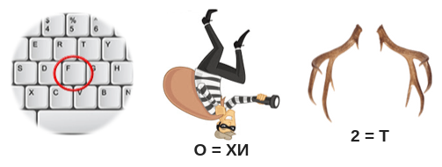

Ответ: Архиватор

Литература
1. «Занимательная информатика»С. Н. Корнеев, И. А. Тетерин
2. Занимательные задачи по информатике. Задачник. Л.Л. Босова, А.Ю. Босова, Ю.Г. Коломенская.
3. Информатика в увлекательных задачах. Д.М. Златопольский. Библиотечка «Первого сентября», 2009 г.
4. Занимательные задачи и ребусы по информатике. А.А. Зубрилин. «Информатика в школе», №3-2007.

Интернет – ресурсы

- https://coreapp.ai
- https://psi-school.ru

